“Sabit Kanca: Son Soru” Fragmanı Hızını Alamadan 2 Milyon İzlenmeyi de Geçti

Fragmanı İzlemek için: https://youtu.be/lLH7ZZw8LOA

Sabit Kanca serisinin üçüncü filmi olan ve kısa sürede 1 milyon izlenmeyi geçen “Sabit Kanca: Son Soru”nun fragmanı 2 milyon izlenme sayısını da geçti.
Yapımcılığını Onur Erkan'ın üstlendiği, oyuncu kadrosunda İsmail Baki Tuncer, Fırat Sobutay, Zerrin Sümer, Metin Yıldız, Barbaros Dikmen, Durmuş Ünal'ın yer aldığı “Sabit Kanca: Son Soru” filminin bir süre önce yayımlanan fragmanı büyük beğeni toplamaya ve izlenmeye devam ediyor. 6 Mart’ta vizyona girecek filmin fragmanı kısa sürede 2 milyon izlenme sayısını da aşmayı başardı.
Filmin hikayesi İstanbul’da Sabit Kanca’nın annesi ile oturduğu mahallede geçiyor. Katıldığı yarışmalardaki hazır cevapları ile bir anda fenomen olan Kanca, bu defa yaşadığı hafıza kaybı sonrası hayatını değiştirmeye karar vermiş ve artık yarışmamaya yemin etmiştir. Sebep olduğunu düşündüğü bir trafik kazasında tekerlekli sandalyeye mahkûm olan Zeki’yi iyileştirebilmek en önemli amacı haline gelmiştir. Fakat geçmişi onun peşini bırakmaz. Her şeyi bilen Sabit Kanca bu defa bilmediği bir düşmanla karşı karşıya gelecektir. Kanca, bilgisini sevdiklerinin hayatını kurtarmak için kullanmak zorundadır.

Serinin üçüncü filmi “Sabit Kanca: Son Soru” 6 Mart’ta sinemalarda.

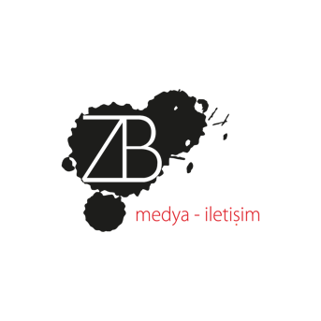
Detaylı Bilgi ve Görsel İçin:
ZB Medya-İletişim Ajansı
TEL: 0212 2274005 | CEP: 0532 4761329
batuhanzumrut@zbiletisim.com

